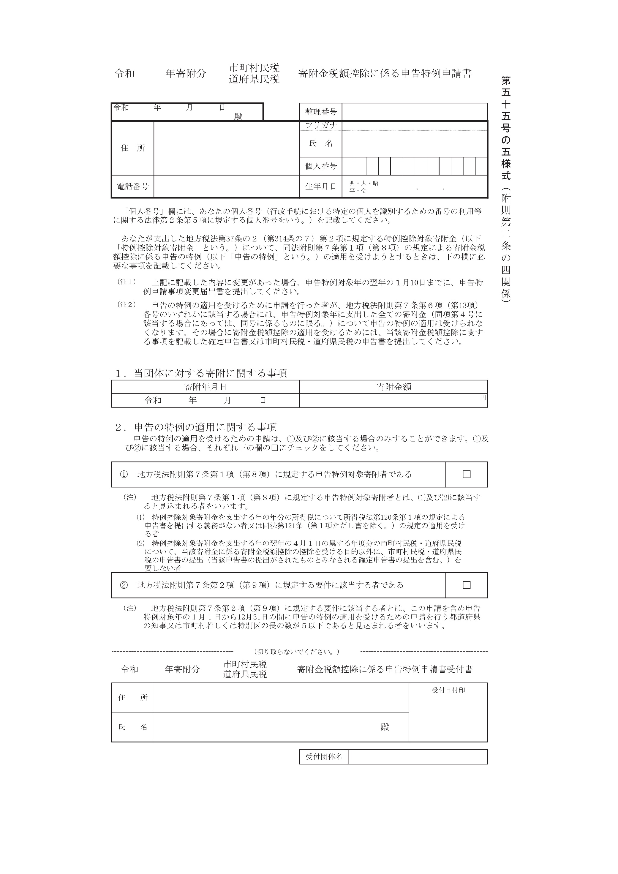

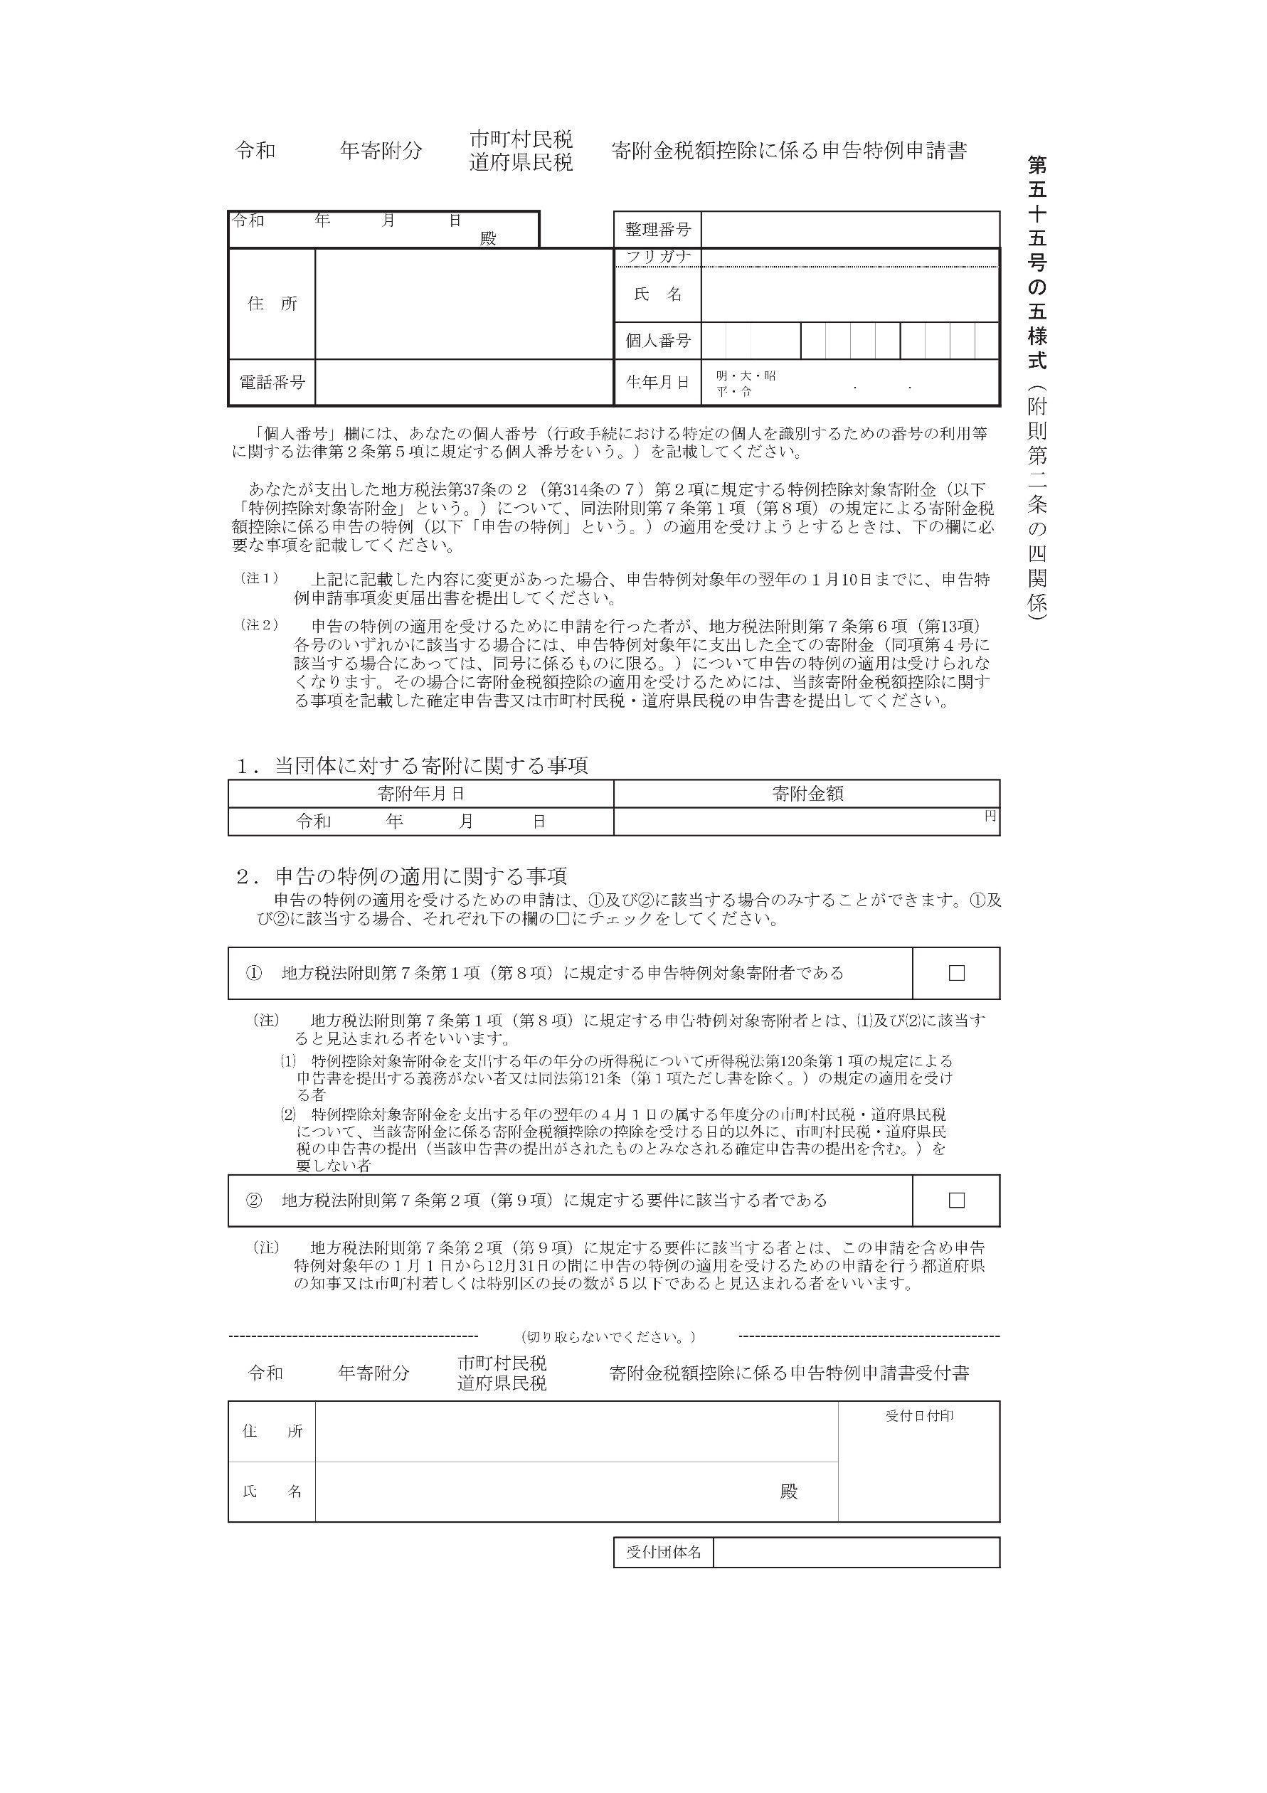

**記入例**

**1.提出日(記入した日)・ふるさと納税をした(寄付した)自治体の首長(村長、町長など)を記載します。**

**①**

**1　　　　　　７　　　　　２９**

**新郷村長**

**④**

**②**

**シンゴウ　　　イチロウ**

**東京都○○区○○　　　　　　　　　　　　　　　　　新郷　　一郎**

**⑤**

**1 2 3 4 5 6 7 8 9 0 1 2**

**00-00-00**

**2.住民税納付先である住民用のある住所を記載します。**

**⑥**

**③**

〇

**30　　　7　　　29**

**０３‐００００‐００００**

**3.日中連絡のつく番号を記載します。**

**4.氏名・フリガナ**

**を記載します。**

**⑦**

**5.マイナンバー**

**を記載します。**

**1　　　　　5　　　　　1　　　　　　　　　　　　　　　　　　　　　１００，０００**

**6.生年月日**

**を記載します。**

**⑧**

**✓**

**7.寄付をした日付。**

**入金日または決済**

**完了日となります。**

**⑨**

**✓**

**※本人確認書類として、「マイナンバーカードの表面(顔写真)と裏面(マイナンバー)の写し」**

**または、「マイナンバー通知カードと運転免許証の写し」を提出してください。**

**9.寄付者が5自治体**

**以内である確認に**

**チェックを付けます。**

**8.確定申告をしない**

**ことの確認に**

**チェックを付けます。**